**新 书 推 荐**

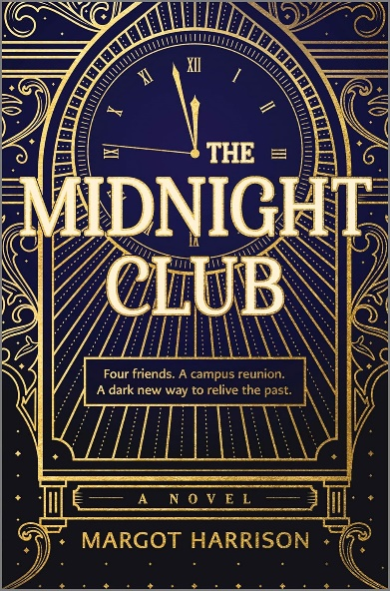**中文书名：《午夜俱乐部》**

**英文书名：THE MIDNIGHT CLUB**

**作 者：Margot Harrison**

**出 版 社：Graydon House**

**代理公司：Context/ANA/Winney**

**页 数：368页**

**出版时间：2024年9月**

**代理地区：中国大陆、台湾**

**审读资料：电子稿**

**类 型：大众文学**

**内容简介：**

就算刻意将过去掩埋，你又如何能不受它干扰呢？

“午夜俱乐部”上次聚会以来，25年悄然而逝。他们是一群紧密团结、志同道合的大学生，因深夜在校园文学杂志社共同工作而相互联系——也因一些更黑暗的事情而连接：大三那年，他们才华横溢的俱乐部成员珍妮特去世了。而几十年后的今天，一个神秘的邀请将他们拉回了一切的开端，松树林立的佛蒙特小镇。

早已疏远的朋友们聚集在一起，参加为期一周的校园重聚，但他们很快发现，聚会的主人别有用心：她希望他们揭开珍妮特死亡的真相，并为他们提供了一种非同寻常的工具，一种秘密物质，不仅能帮助他们回忆过去，还能帮助他们切身体会过去。

但每个朋友都有难言之隐。他们越是互相追问，越是深入自己的记忆，就越是明白，他们自以为对大学时光和那个命运之夜所了解的一切，都似是而非。

《午夜俱乐部》探讨了我们与生俱来的渴望：第一次的爱恋、最大的错误，以及“我们是谁”和“我们希望成为谁”之间的鸿沟。

**作者简介：**

**玛格特·哈里森（Margot Harrison）**著有四部YA小说，荣获Indies Introduce精选、少年图书馆协会精选和佛蒙特图书奖入围作品。她在纽约长大，现居佛蒙特州。《午夜俱乐部》是她的首部成人小说。

**媒体评价：**

“午夜俱乐部》是一部奇特、引人入胜、精彩绝伦的寓言故事，讲述了聪明人被最黑暗、最禁忌的幻想所诱惑的故事。就像唐娜·塔特的《秘史》中的一个发烧梦"。

——列夫·格罗斯曼

“我读完了《午夜俱乐部》。这是一部精妙、出人意料、扣人心弦的悬疑小说，讲述了这样一个现实：我们无法改变大学时代的自己，但如果可以，我们都会变得更好。而且，对于这部优秀小说中的人物来说，他们中的一个甚至可能还活着"。

——克里斯·博贾里安，

“当大学老友相聚，往事也随之而来。精妙绝伦、悬念迭起、出人意料地充满温情，它采用了经典的谋杀重聚模式，并将其转化为对友谊和青春生存的反思。随着每一个转折，这本极富创造力的小说都会让你猜测是谁干的，但同时也会让你猜测是谁无法阻止它，以及为什么。”

——玛丽亚-胡梅尔

**感谢您的阅读！**

**请将反馈信息发至：版权负责人**

**Email**：**[Rights@nurnberg.com.cn](mailto:Rights@nurnberg.com.cn)**

安德鲁·纳伯格联合国际有限公司北京代表处

北京市海淀区中关村大街甲59号中国人民大学文化大厦1705室, 邮编：100872

电话：010-82504106, 传真：010-82504200

公司网址：[http://www.nurnberg.com.cn](http://www.nurnberg.com.cn/)

书目下载：<http://www.nurnberg.com.cn/booklist_zh/list.aspx>

书讯浏览：<http://www.nurnberg.com.cn/book/book.aspx>

视频推荐：<http://www.nurnberg.com.cn/video/video.aspx>

豆瓣小站：<http://site.douban.com/110577/>

新浪微博：[安德鲁纳伯格公司的微博_微博 (weibo.com)](https://weibo.com/1877653117/profile?topnav=1&wvr=6)

微信订阅号：ANABJ2002

